AluSplash®
AluSplash es un panel compacto ecológico para revestimientos interiores realizado en aluminio, resistente al fuego, libre de juntas y fácil de limpiar y mantener. La superficie recubierta del panel ha sido especialmente formulada para evitar la acumulación de moho y el crecimiento de bacterias, lo que lo convierte en una solución de pared segura e higiénica para las paredes de la cocina y de la ducha.

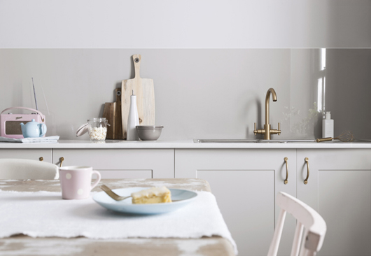

AluSplash tiene un proceso de instalación muy sencillo que le ahorra tiempo y dinero. Se puede cortar, fresar, taladrar, doblar... es decir, se puede trabajar con herramienta convencional, permite su ajuste perfecto in situ, es ligero y fácil de transportar, resistente a las temperaturas, manchas...
Resulta un sustituto perfecto para los antepechos, mamparas o panelados de vidrio por ejemplo.

